МИНИСТЕРСТВО СЕЛЬСКОГО ХОЗЯЙСТВА

РОССИЙСКОЙ ФЕДЕРАЦИИ

Департамент научно-технологической политики и образования

Федеральное государственное учреждение

СЕВЕРО-КАВКАЗСКАЯ ГОСУДАРСТВЕННАЯ ЗОНАЛЬНАЯ
МАШИНОИСПЫТАТЕЛЬНАЯ СТАНЦИЯ

П р о т о к о л и с п ы т а н и й
11-39-06 (1060122)

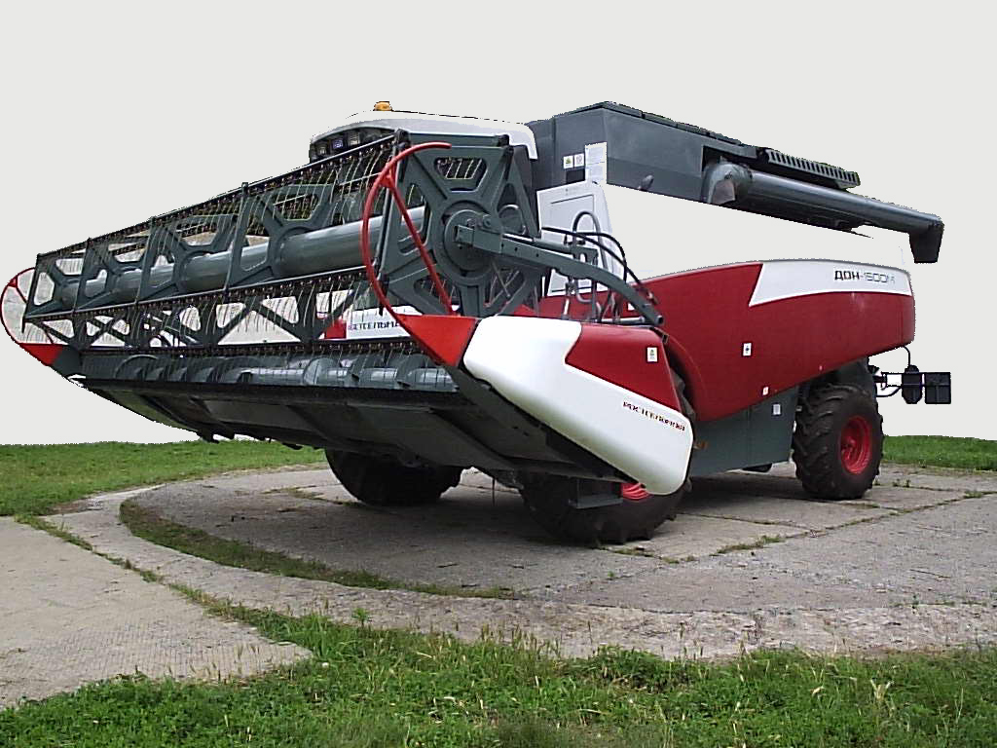

Комбайн зерноуборочный самоходный РСМ-143 «Дон-1500 М» (№4)

Изготовитель (разработчик) | Адрес
ООО «Комбайновый Завод» Ростсельмаш» | 344029, г. Ростов-на Дону,  ул. Менжинского, 2

Результаты испытаний (краткие)

Комбайн зерноуборочный самоходный РСМ-143 «Дон-1500 М» (№4)
Назначение | Комбайн зерноуборочный самоходный РСМ-143 «Дон-1500 М» предназначен для прямого комбайнирования и раздельной уборки зерновых колосовых и других культур на равнинных полях с уклоном не более 8^{о} в основных зерносеющих зонах Российской Федерации.  В зависимости от зоны применения, условий эксплуатации и принятой технологии уборки комбайн может комплектоваться основным и дополнительным оборудованием

Качество работы:
- потери зерна за комбайном, % | 1,89
- дробление зерна, % | 1,1
- сорная примесь. % | 0,7
- содержание частиц измельчённой соломы длиной до  100 мм, % | 71,7
Производительность, т/ч | 14,5
Условия эксплуатации:
- способ агрегатирования | Комбайн самоходный
- перевод в рабочее и транспортное положения | Гидравликой
- настройка рабочих органов | Гидравликой, электромеханическая и ручная (решёта)
- время подготовки машины к работе (время агрегатирования) | Самоходный
Трудоёмкость ежесменного ТО, чел.-ч | 0,42
Эксплуатационная надежность | Удовлетворительная
Удобство управления | Удобно
Безопасность выполнения работ | Обеспечена

Описание конструкции машины
Комбайн зерноуборочный самоходный РСМ-143М «Дон-1500М» состоит из жатвенной части, платформы-подборщика, молотилки, бункера с выгрузным устройством, измельчителя-разбрасывателя, моторной установки, силовой передачи, ходовой системы, кабины с площадкой управления, гидравлической системы, электрооборудования и электронной системы контроля.
Регулировка рабочих органов при настройке комбайна производится с помощью гидравлики, электромеханики и вручную (решета).
Регулировка скорости движения комбайна на каждом режиме осуществляется с помощью объёмного гидропривода
Техническая характеристика
Показатели |  | Численные значения
Габаритные размеры, мм:  в рабочем положении  - длина  - ширина  - высота (с открытым бункером)  в транспортном положении  - длина (без тележки)  - ширина (с тележкой)  - высота  - длина (с жаткой на тележке)  - ширина (без тележки) |  | 10570  7460  4490  10665  4250  3850  17100  7460
Ширина захвата, м |  | 7,0 и 9,0
Масса (с жаткой 7м), кг |  | 15390
Вместимость бака, л |  | 500
Рабочая скорость, км/ч |  | Не более 12
Результаты испытаний
Качество работы | Определение показателей качества работы проводилось на прямом комбайнировании озимой пшеницы урожайностью 52,4 ц/га, что соответствовало нормативу (40…50 ц/га).  Влажность зерна и соломы соответствовала требованиям технического задания и была типичной для зоны деятельности МИС в период уборки зерновых колосовых культур.  Показатели качества выполнения технологического процесса свидетельствуют о том, что суммарные потери зерна за комбайном составили 1,89 % и соответствовали нормативам (2 %).  Потери зерна за жаткой составили 0,45 % и отвечали требованиям ТЗ (0,5 %).  Качество бункерного зерна по дроблению составило 1,1 % , а по сорной примеси - 0,7 %, что отвечает требованиям ТЗ (не более 2 % и не более 3 % соответственно).  Содержание частиц измельчённой соломы длиной до 100 мм составило 71,7 % при допустимых 70 %

Производительность | Производительность за час основного времени комбайна РСМ-143 составила 14,5 т, что отвечает требованиям (не менее 14 т/ч), рабочая скорость при этом составила 4,3 км/ч и была ограничена качественными показателями.  Удельный расход топлива за время сменной работы составил 2,5 кг/т при включённом измельчителе-разбрасывателе
Безопасность движения | Рабочая и стояночная тормозные системы эффективны. Комбайн статистически устойчив. Безопасность движения по дорогам общей сети, при наличии транспортной тележки для жатки, обеспечивается. Система сигнализации имеется. Транспортная скорость - 20 км/ч
Техническое обслуживание | Инструкция по эксплуатации и техническому обслуживанию в доходчивой форме раскрывает требования безопасности, работу органов управления и приборов, правила эксплуатации и регулировки, технического обслуживания, правила хранения, возможные неисправности и методы их устранения.  В инструкции предусматриваются ежесменное, периодическое и сезонное технические обслуживания.  Трудоёмкость ЕТО – 0,60 чел.-ч.  Трудоёмкость ТО-1 – 1,25 чел.-ч.

Заключение по результатам испытаний
Испытанный образец РСМ-143 «Дон-1500М» не отвечает требованиям ТЗ по пяти пунктам. Применение комбайна в зоне деятельности МИС экономически целесообразно.
Испытания проведены: | ФГУ «Северо-Кавказская МИС»  347740, г.Зерноград Ростовской области, ул.Ленина, 32
Испытания провел: | Аксёнов В.Н.
Источник информации: | Протокол испытаний № 11-39-06 (1060122) от 12 декабря 2006 года

